PRETENDENTA PIETEIKUMS
Nosaukums
Reģistrācijas numurs
Bankas nosaukums
Bankas konta numurs
SWIFT kods
Kontaktinformācijā (e-pasts, tālruņa numurs)

TEHNISKĀ SPECIFIKĀCIJA UN TEHNISKAIS PIEDĀVĀJUMS
Ugunsdzēsības ūdensapgādes aprīkojums
Nr.  p.k. | Pasūtītāja prasības pretendentam (specifikācija) | Pretendenta tehniskais piedāvājums (detalizēts apraksts, aizpilda pretendents)
Šļūteņu bandāža.
Atkārtoti lietojama šļūteņu bandāža paredzēta DN110 ugunsdzēsības šļūteņu teču noslēgšanai.
Pretendents norāda piedāvātās preces ražotāju un modeli vai tīmekļvietnes adresi uz konkrēto piedāvāto preci.
Informatīvais attēls:
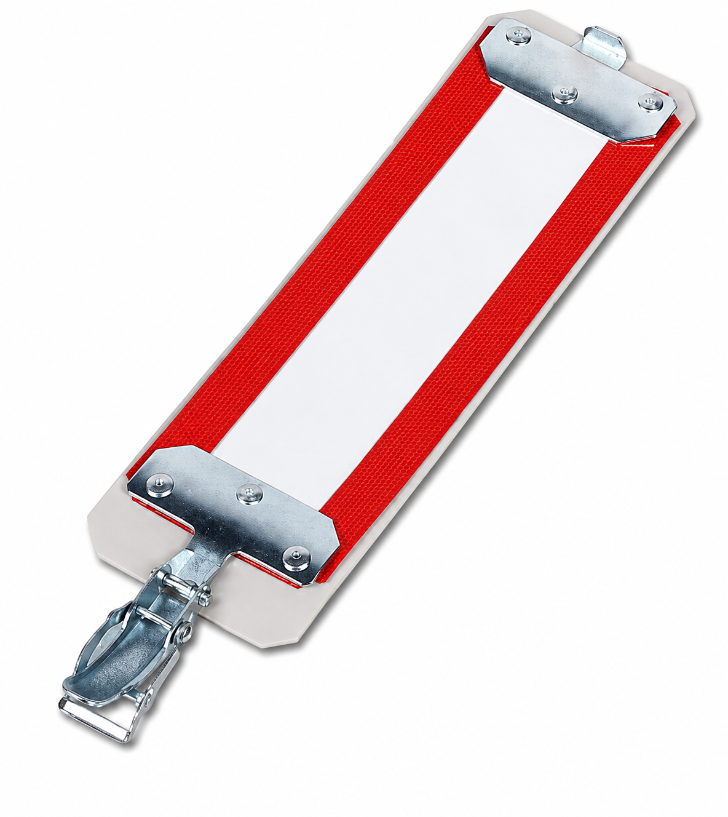
Šļūteņu tiltiņš.
- Šļūteņu tiltiņš paredzēts vismaz Ø150 mm ugunsdzēsības šļūteņu aizsardzībai no transportlīdzekļu pārbraukšanas.
- Aprīkots ar atstarojošiem elementiem redzamības nodrošināšanai.
- Katra tiltiņa pieļaujamā slodze nav mazāka par 10 t.
- Tiltiņiem jābūt savstarpēji savienojamiem.
Pretendents norāda piedāvātās preces ražotāju un modeli vai tīmekļvietnes adresi uz konkrēto piedāvāto preci.
Informatīvais attēls:
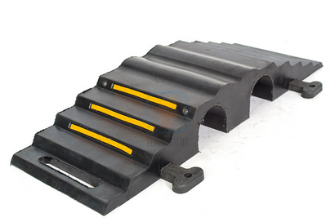
Ūdens savācējs ar Storz A/2×B savienojumiem un pretvārstu. Darba spiediens – ne mazāks kā 16 bar.
Komplektā ar savienojumiem atbilstošiem gumijas blīvgredzeniem.
Pretendents norāda piedāvātās preces ražotāju un modeli vai tīmekļvietnes adresi uz konkrēto piedāvāto preci.
Informatīvais attēls:
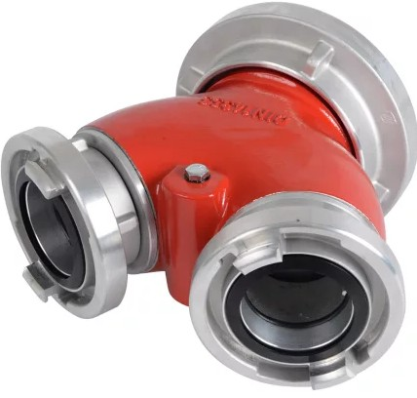
Spiedvadu atslēga.
Atslēga paredzēta vismaz Storz 150 tipa savienojumu savienošanai un atvienošanai.
Pretendents norāda piedāvātās preces ražotāju un modeli vai tīmekļvietnes adresi uz konkrēto piedāvāto preci.
Informatīvais attēls:
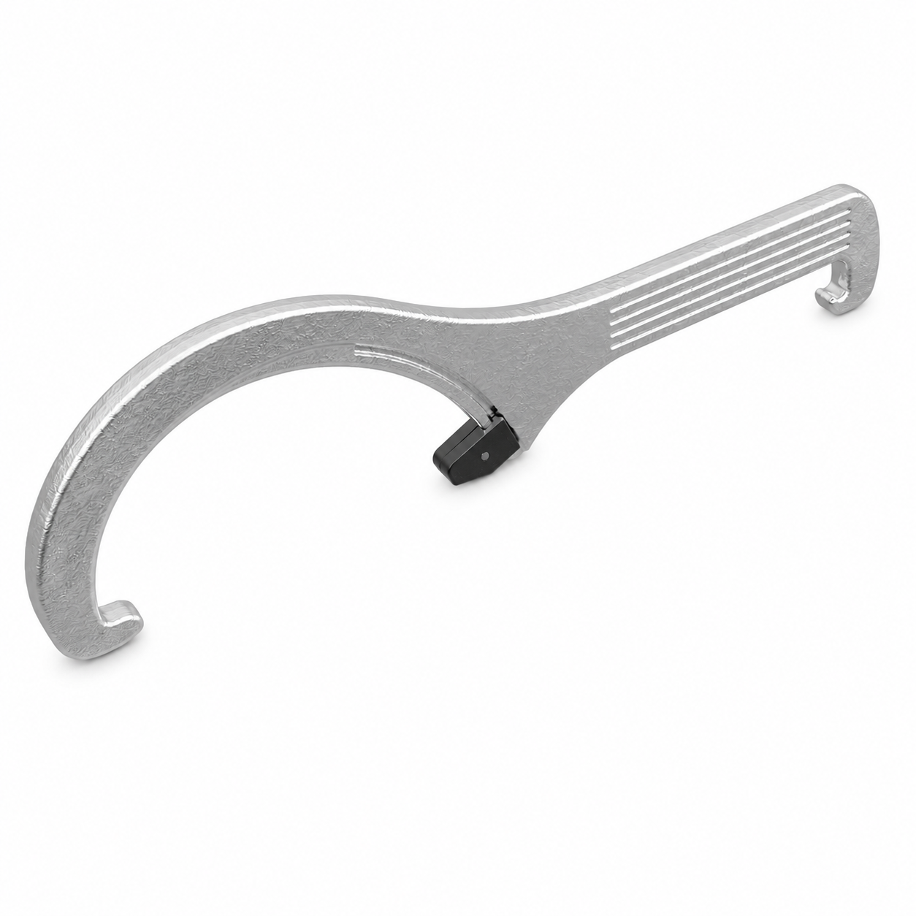
Ūdens dalītājs ar "Storz" tipa savienojumiem, 150/150+2×B.
- Viena Storz 150 ieeja, viena Storz 150 izeja un divas Storz B izejas;
- Visām izejām jābūt aprīkotām ar noslēgvārstiem;
- Darba spiediens – ne mazāks kā 16 bar;
- Savienojuma galviņām jāsavienojas, pielietojot roku spēku, un tās nedrīkst patvaļīgi atvienoties;
- Komplektā ar savienojumiem atbilstošiem gumijas blīvgredzeniem.
Pretendents norāda piedāvātās preces ražotāju un modeli vai tīmekļvietnes adresi uz konkrēto piedāvāto preci.
Informatīvais attēls:
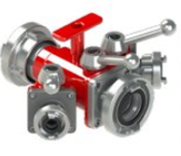
 | Precei jābūt jaunai un nelietotai.
Garantija:
Ne mazāk kā 24 mēneši no piegādes brīža.
Piegādes adrese:
Rīgas teritorijas robežās, konkrētu adresi iepriekš saskaņojot ar Pasūtītāju.
 | Piegādes laiks: Ne vēlāk kā 30 dienu laikā no pasūtījuma veikšanas dienas.

FINANŠU PIEDĀVĀJUMS
Finanšu piedāvājuma cenā ietilpt visas ar tehniskajā specifikācijā noteikto prasību izpildi saistītās izmaksas, kā arī visas ar to netieši saistītās izmaksas.
Nr.p.k. | Preces nosaukums | Cena EUR bez PVN | Skaits | Summa kopā EUR bez PVN
 | Šļūteņu bandāža |  | 10
 | Šļūteņu tiltiņš |  | 2
 | Ūdens savācējs 2xB/A “Storz” |  | 2
 | Spiedvadu atslēga |  | 4
 | Ūdens dalītājs "Storz" 150/150+2×B |  | 5
 | Summa kopā EUR bez PVN
 | PVN 21%
 | Summa kopā EUR ar PVN

Norēķinu kārtība: ne vēlāk kā 30 dienu laikā pēc preces piegādes dienas.
Piegādes adrese: Rīgas teritorijas robežās, konkrētu adresi iepriekš saskaņojot ar Pasūtītāju.
Piegādes termiņš: 30 dienu laikā no pasūtījuma veikšanas dienas.

Piedāvājumu iesniegšanas termiņš: līdz 19.08.2026.

Pretendenta tehnisko piedāvājumu nosūtīt uz e-pasta adresi:
martins.iders-bankovs@vugd.gov.lv
Jautājumu vai neskaidrību gadījumā zvanīt pa tālruni. +371 26016035

